**İDARİ PERSONEL MEMNUNİYET ANKETİ RAPORU**

**(2022 Aralık)**

Bu anket 31 katılımcının verdiği yanıtlar ile analiz edilmiştir. Katılımcıların az oluşu, anketin güvenirliğini etkilemektedir. Elde edilen örnekleme göre, bulgular aşağıda özetlenmeye çalışılmıştır.

1. Ankete 5 kadın, 26 erkek çalışanımız katılmıştır. Kadınların hizmet yılı ortalama 10 iken erkeklerde bu istatistik 16’dır.

|  |  |  |  |  |
| --- | --- | --- | --- | --- |
|  | Cinsiyet | | | |
| Kadın | | Erkek | |
| Ortalama | Standart Sapma | Ortalama | Standart Sapma |
| Hizmet Yılı | 10,00 | 8,12 | 15,54 | 8,90 |

1. Anketin genel memnuniyet ortalaması 66.84 $∓$ 19.42’dir.

|  |  |  |  |  |  |
| --- | --- | --- | --- | --- | --- |
|  | | | | | |
|  | Gözlem Sayısı | Minimum | Maksimum | Ortalama | Standart Sapma |
| Memnuniyet_Skoru | 31 | 40,00 | 100,00 | 66,8387 | 19,41837 |

1. Cinsiyete göre memnuniyet ortalamaları arasında istatistiksel olarak anlamlı bir farklılık bulunmamaktadır (p $>$ 0.05).

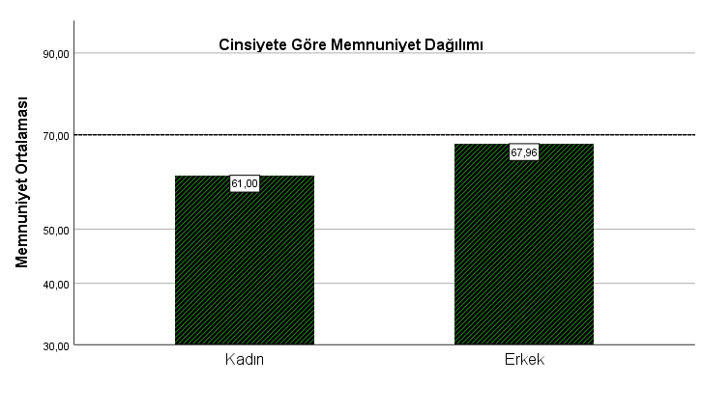

|  |  |
| --- | --- |
| **Test İstatististiğia** | |
|  | Memnuniyet Skoru |
| Mann-Whitney U İstatistiği | 50,500 |
| Wilcoxon W İstatistiği | 65,500 |
| Z Katsayısı | -,779 |
| Asimptotik Anlamlılık. (2 Yönlü) | ,436 |
| a. Grup Değişkeni: Cinsiyet | |
|  | |

1. Katılımcılara yönelik; “Varsa eklemek istediğiniz diğer hususları belirtiniz” şeklindeki soruya verilen 9 yanıtın dağılımı şu şekildedir;
2. Bu soruya yanıt verenlerin %67’si görevde yükselme sınavı ile ilgili şikâyet bildirmektedir.
3. Katılımcıların %11’i yöneticilerle görüşememe konusunda, %11’i sınavlarda görev alamadığı hususunda, %11’i ise servis konusunda şikâyetini bildirmişlerdir.